**Домашнее задание по уроку №6**

**Задание №1**

**По теме:** Работа с DOM. Обращение к элементам HTML на JS

***Цель:*** Приобрести навыки работы с DOM

***Описание задания***

Задача (задание): Создать шахматную доску.

***Результатом*** выполнения практического задания является web-страница, на которой изображена шахматная доска, например:

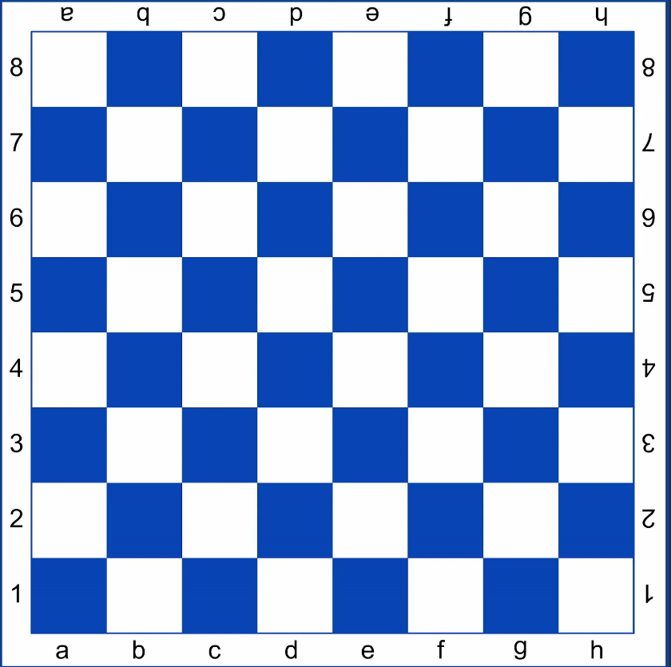

***Инструменты:***  IDE Visual Studio Code

***Критерии и шкала оценивания***

Практическое задание направлено на контроль знаний и приобретенных навыков.

Успешное выполнение практического задания будет корректно составленная программа по выводу результата. Решение оценивается оценкой «зачтено», если выполнены все необходимые требования. В противном случае оценка «Не зачет»

**Задание №2**

**По теме:** Работа с DOM. Обращение к элементам HTML на JS

***Цель:*** Приобрести навыки работы с DOM

***Описание задания***

Задача (задание): Расставить фигуры на шахматной доске, созданной в задании №1. Допускается использовать фигуры в виде кода, используйте <https://www.alt-codes.net/chess-symbols.php> Рекомендация: создайте массив из кодов и в цикле обойдите массив и заполните соответствующие строки шахматной доски фигурами. Обязательно использовать методы DOM.

***Результатом*** выполнения практического задания является шахматная доска на которой изображены шахматные фигуры.

***Инструменты:***  IDE Visual studio code

***Критерии и шкала оценивания***

Практическое задание направлено на контроль знаний и приобретенных навыков.

Успешное выполнение практического задания будет корректно составленная программа по выводу результата в требуемом формате. Решение оценивается оценкой «зачтено», если на странице изображена шахматная доска с фигурами и в коде используются методы DOM.